**PEMROGRAMAN DASAR**

**LAPORAN PROJECT AKHIR KELOMPOK 6**



**Kelompok 6**

Anggota:  
*-Sultan*

*-Rezky*

*-Munanzah*

*-Rizki M*

SMK INFORMATIKA BINA GENERASI TAHUN AJARAN 2024/2025

DAFTAR ISI

Table of Contents

**1.** **Kegiatan yang di lakukan** 4

**2.** **Masalah dan Solusi** 4

**3.** **Rencana Minggu depan** 4

**4.** **Peranan dalam project sund resto** 4

**5.** **Tampilan &Deskripsi** 5

**6.** **Dokumentasi** 10

**7.** **Kesimpulan** 10

**8.** **Penutup** 10

Judul project : Sund Resto (Web memesan makanan)

Anggota Kelompok : - Sultan

-Rezky

-Rizki M

-Munanzah

Laporan Minggu ke-4 (23 Mei 2025)

# **Kegiatan yang di lakukan**

* Memebuat page lebih interaktif
* Menambah animasi
* Membuat loading screen perfect
* Membuat profile page perfect

# **Masalah dan Solusi**

* Masalah : Kurang dalam JavaScript

- Solusi : belajar di youtube

# **Rencana Minggu depan**

* Belajar PHP

# **Peranan dalam project sund resto**

* Sultan : Membuat PPT serta membuat codingan
* Rezky : membantu mengetik laporan, Mencari makanan
* Rizki M : -
* Munanzah : -

# **Tampilan &Deskripsi**

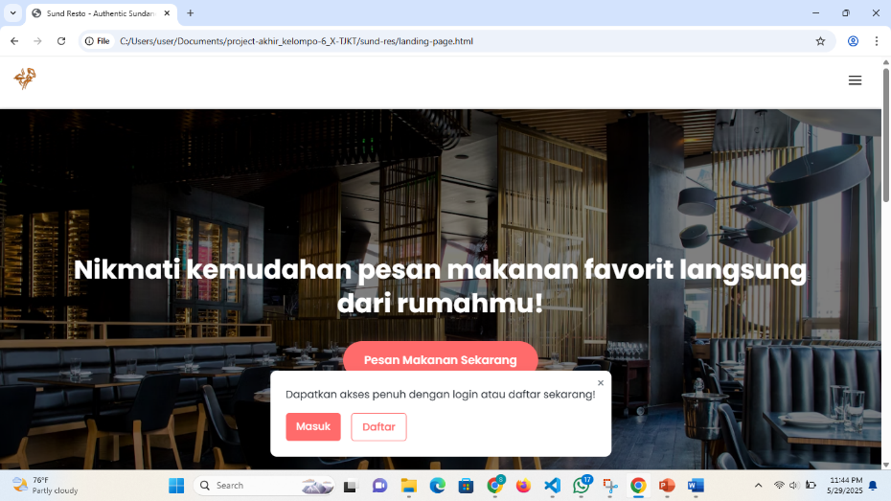

Gambar 1.1 (Landing Page)

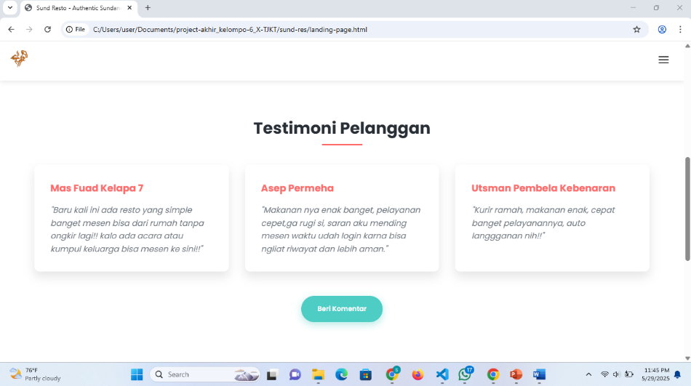

Gambar 1.2 (Landing Page)

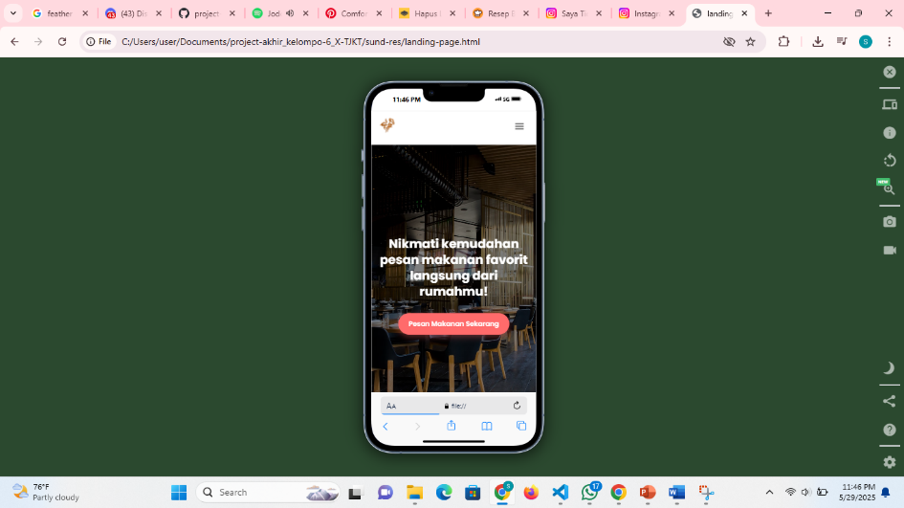

Gambar 1.3 (Landing Page Mobile)

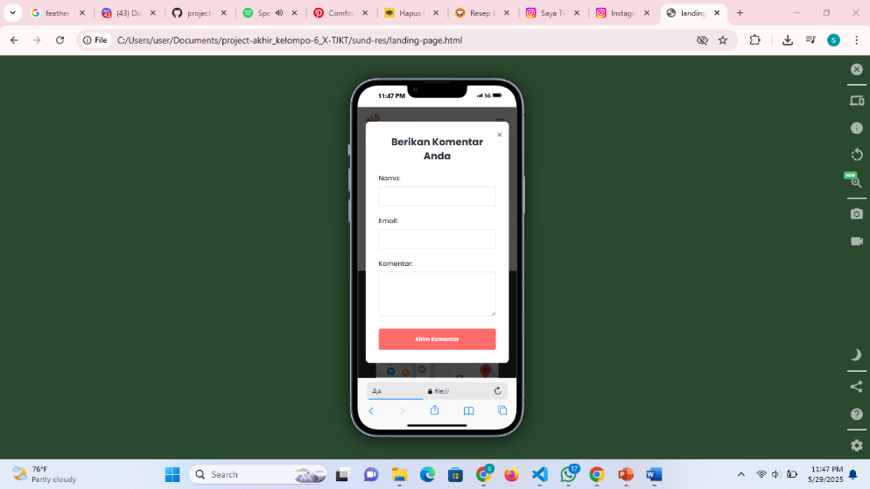

Gambar 1.4 (comments-modal)

Landing page dengan navbar baru untuk opsi yang ada di dalam burger yaitu beranda, masuk, buat akun, tentang kami

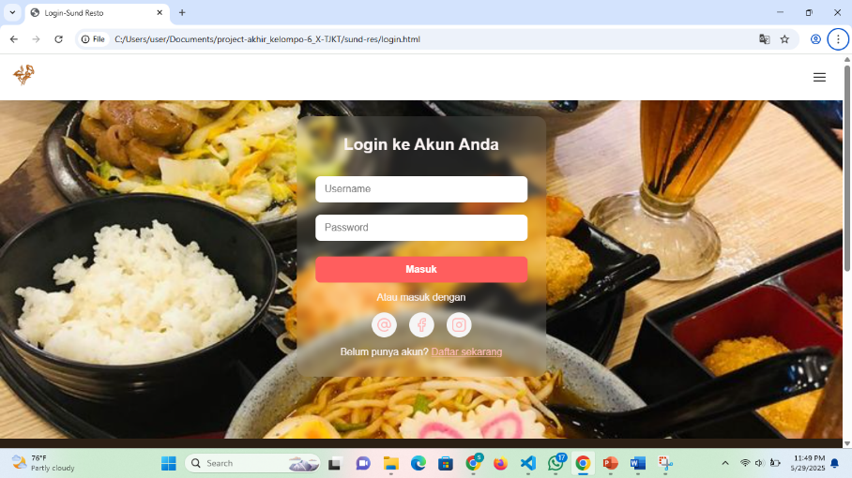

Gambar 2 (Login Page)

Login page dengan input dan placohelder keterangan, tampilan nya sangat modern serta menjaga keamanan

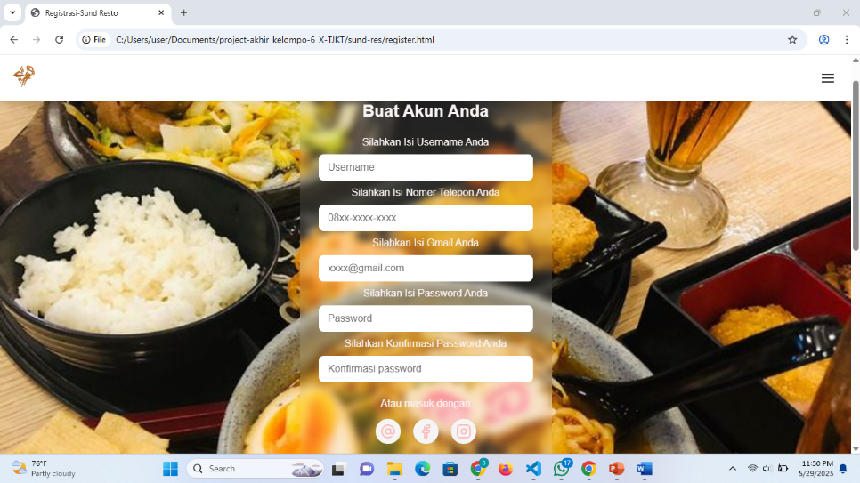

Gambar 3 (Register Page)

Register page meminta data yang lengkap kepada user yang akan membuat akun demi menjaga keamanan pengguna

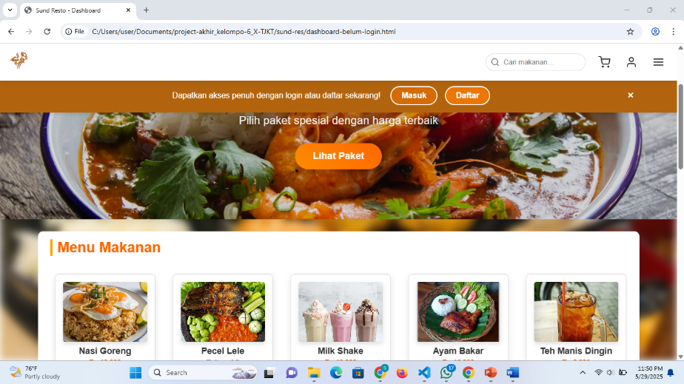

Gambar 4 (Dashboard Sebelum Login)

Dashboard sebelum login terdapat animasi pemaruan serta opsi untuk mengajak login/register menu serta searching dan navbar yang lengkap

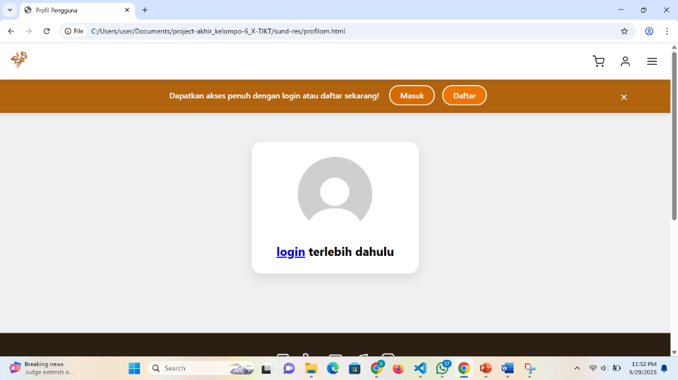

Gambar 5 (Profil Sebelum Login)

Profil jika belum login

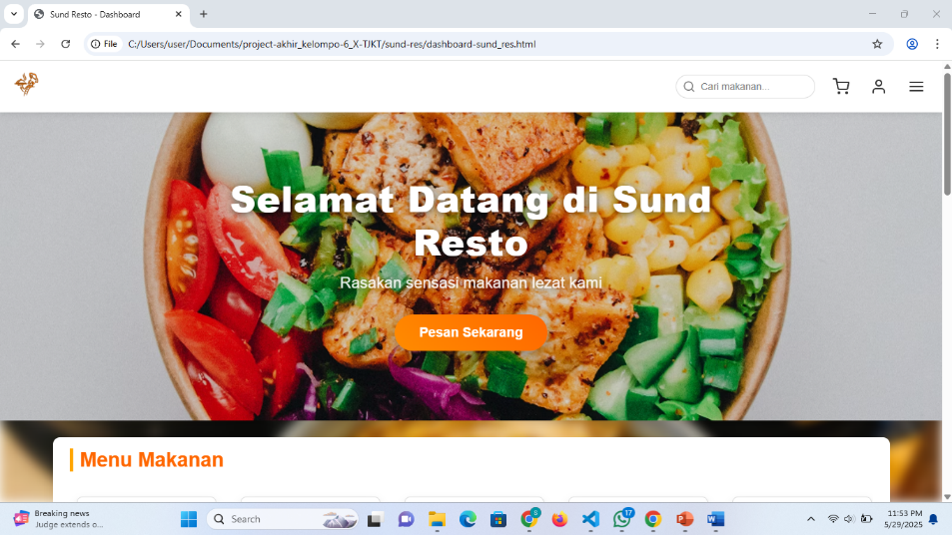

Gambar 6.1 (Dashboard Sesudah Login)

Dashboard sesudah login terdapat harga dan button pesan

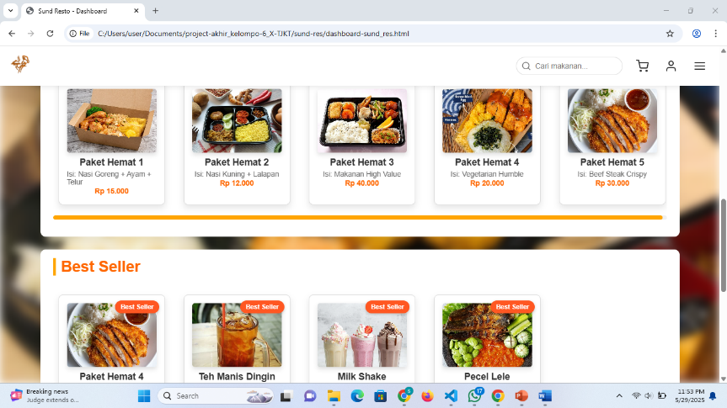

Gambar 6.2 Dashboard

Lengkapnya

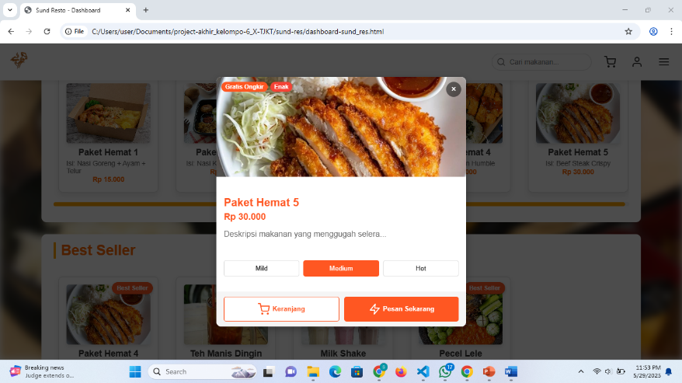

Gambar 6.3 modal form yang akan keluar

Modal katalog

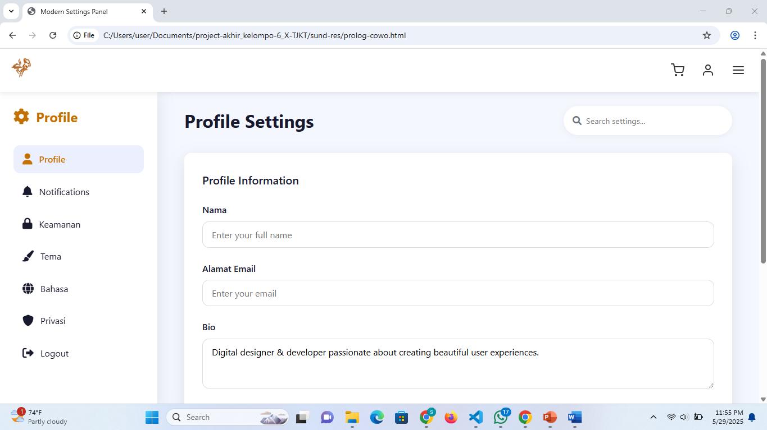

Gambar 7 (Profil Sesudah Login)

Profil sesudah login, page ter perfect lengkap dan section yang terstruktur

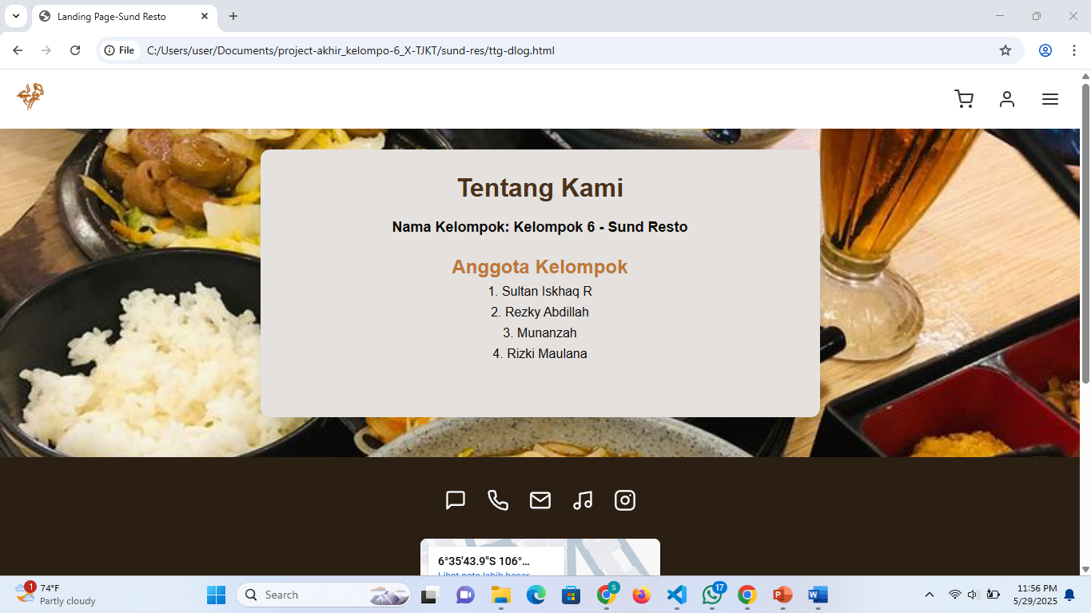

Gambar 8 (Tentang Kami)

Page tentang kami yang ada di burger menu, dapat di akses sebelum atau sesudah login

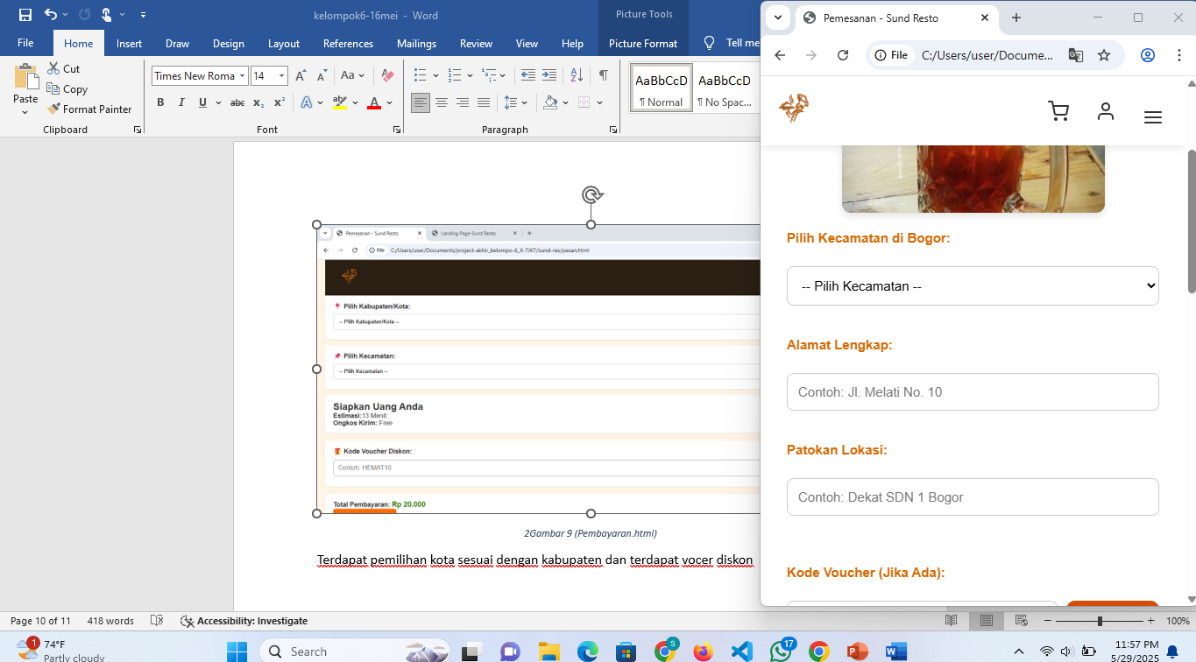

Gambar 9 (Pembayaran.html)

Terdapat pemilihan kota sesuai dengan kabupaten dan terdapat vocer diskon , serta mengambil data dari localstorage dan dapat memilih e wallet

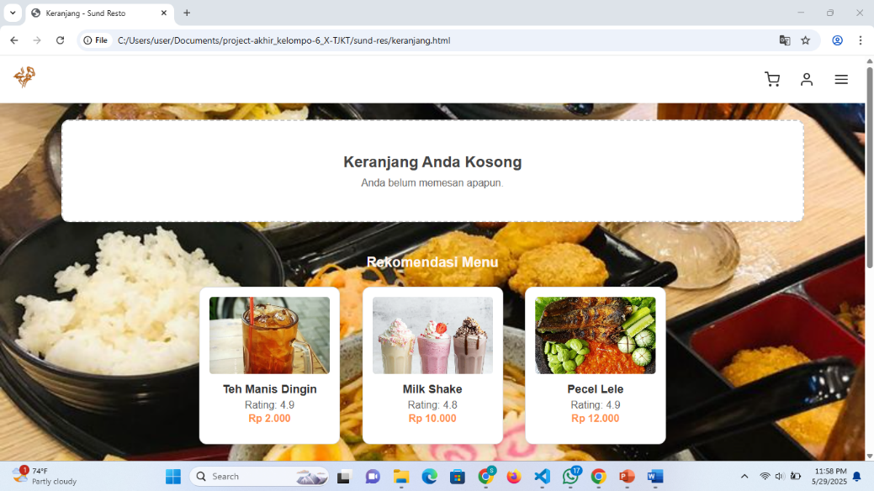

Gambar 10(Keranjang )

Karna belum memesan apapun tidak ada apa2 hanya terdapat rekomendasi best seller

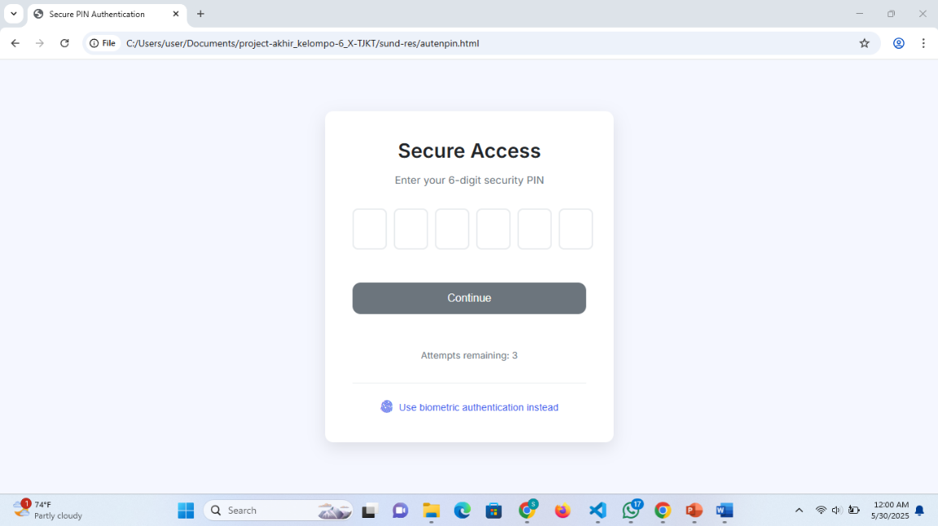

Gambar 11(autentichation page)

Jika sudah login terdapat autentikasi 2 faktor yang berisi 110212

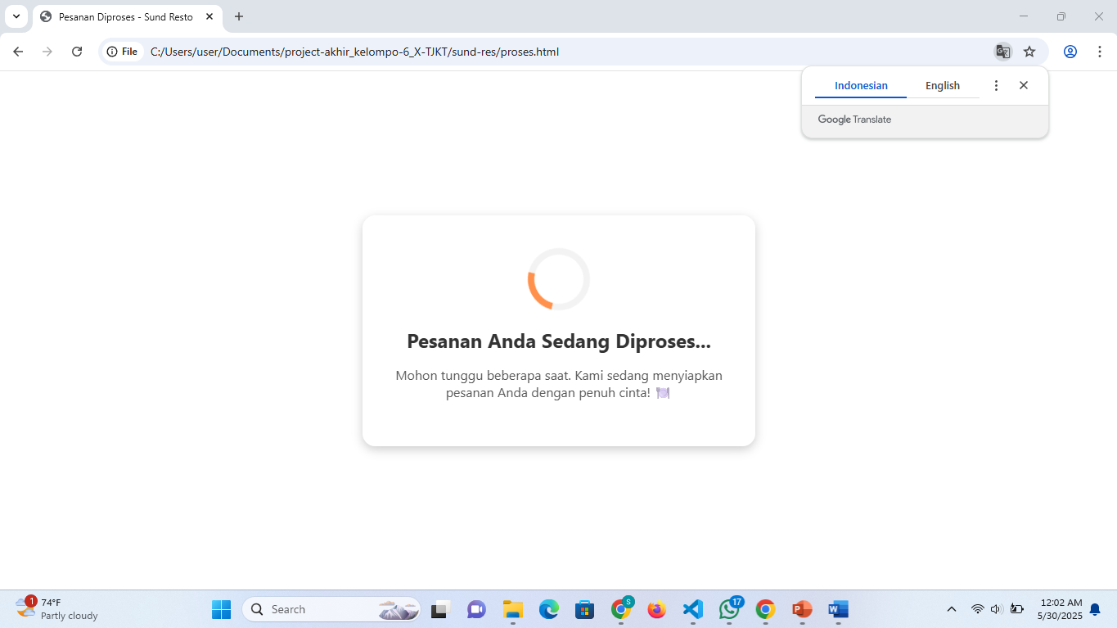

Gambar 12 (Page Proses)

Page proses di rancang untuk otomatis 5 detik ke berhasil page

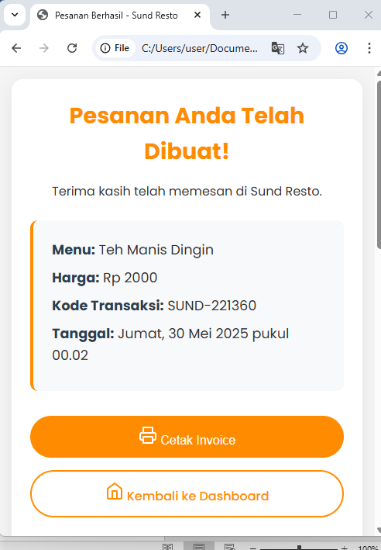

Figure Gambar 12(Berhasil page)

Page ini mengambil data dari page sebelumnya dan terdapat fitur print serta rating

# **Dokumentasi**

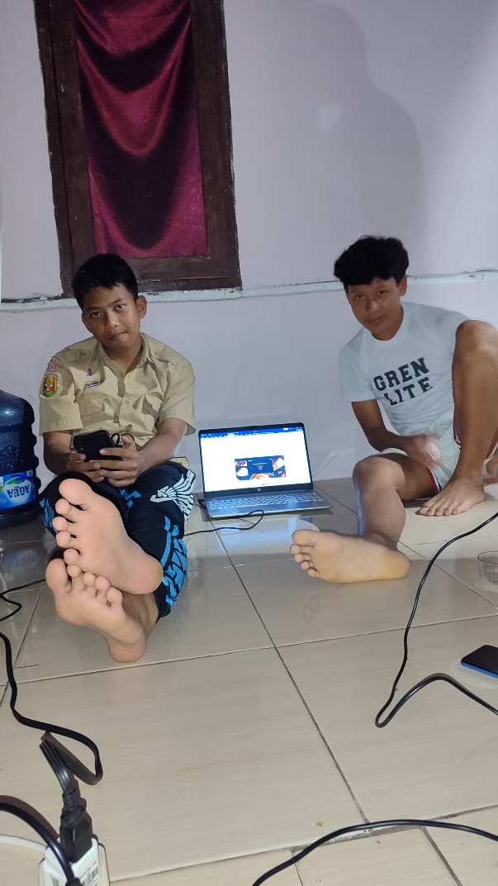

# **Kesimpulan**

Pada perkembangan web sund-resto kami kali ini kami membuat banyak penambahan/perubahan yang membuat web lebih baik dan responsive, kami yakin web ini akan menjadi web pemesanan makanan yang modern dan keren!, pada perkembangan kali ini kami dapat membuat hingga dashboard dan profile dan menambah menu-menu baru.

# **Penutup**

Terimakasih atas perhatiannya, semoga web ini tetap konsisten dan tampil lebih modern, kami sangat menerima saran serta kritik terhadap web kami(Sund-Resto)